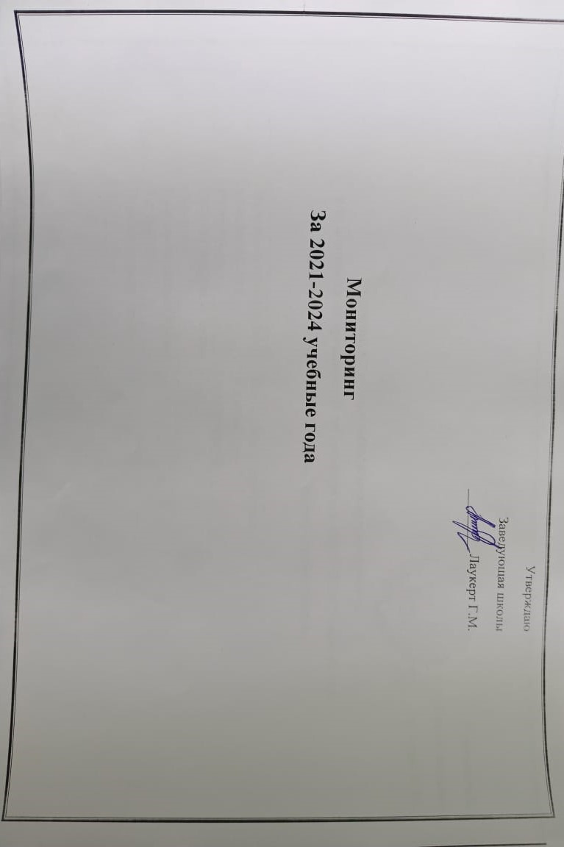

Стартовый мониторинг за 2021-2022 учебный год

Сводный отчет по стартовому мониторингу в разновозрастной группе за 2021-22 уч.год

|  |  |  |  |  |  |  |  |  |  |  |
| --- | --- | --- | --- | --- | --- | --- | --- | --- | --- | --- |
| № | Ф.И.О. | Здоровь  е | Коммун  икация | Познани  е | Творчес  тво | Социум |  | Общее    кол  -  во | Средни  й балл | Уровень  развити  я |
| 1 | Лаукерт Э. | III | II | II | III |  | III | 13 | 2,6 | III |
| 2 | Маратов К. | II | II | I | II |  | I | 8 | 1,6 | II |
| 3 | Салыбеков Ж | III | II | II | III |  | III | 13 | 2,6 | III |
| 4 | Салыбеков Н. | II | I | II | II |  | II | 9 | 1,8 | II |

1. уровень – 0
2. уровень - 2 – 50%
3. уровень - 2 – 50 %

Сводный отчет по стартовому мониторингу в предшкольной группе за 2021-22 уч.год

|  |  |  |  |  |  |  |  |  |  |
| --- | --- | --- | --- | --- | --- | --- | --- | --- | --- |
| № | ФИребенка | Здоровь  е | Комму  никаци  я» | «  Позна  ние» | «Творч  ество  **»** | **«**  Социу  м» | **Общее**  **количе**  **ство**  **баллов** | **Средний**  **балл** | **Уровень**  **развития**  **умений и** |
| 1 | Мастепан Руслан | ІI | I | ІІ | ІІ | **ІI** | **9** | 2 | II |
| 2 | Меренцова София | ІІІ | ІІI | ІІI | ІІI | **ІІI** | 15 | 3 | III |
| 3 | Маратов Карим | ІІ | ІII | ІII | ІI | **ІI** | 12 | 1,25 | II |
|  | 1. **уровень** 2. **уровень- 67 %** 3. **уровень 33%** |  |  |  |  |  |  |  |  |

**Лист наблюдения**

# результатов диагностики итогового контроля в предшкольной группе (от 5 до 6 лет) Учебный год:2021-2022

|  |  |  |  |  |  |  |  |  |  |
| --- | --- | --- | --- | --- | --- | --- | --- | --- | --- |
| **№** | **Ф.И.О. ребенка** | **«Здоровье»** | **«Коммуникация»** | **«Познание»** | **«Творчество»** | **«Социум»** | **Общее количество**  **баллов** | **Средний балл** | **Уровень**  **развития**  **умений и навыков** |
| 1 | Мастепан Руслан | І | ІІ | ІІ | ІІ | **І** | 8 | 1.8 | **ІІ** |
| 2 | Меренцова София | ІІІ | ІІІ | ІІІ | ІІІ | **ІІІ** | **15** | **3** | **ІІІ** |
| 3 | Маратов Карим | ІІІ | ІІ | ІІ | ІІІ | **ІІІ** | **13** | 2.5 | **ІІІ** |
|  | **I уровень - 0% II уровень-33% III уровень-67%** | | | | |  |  |  |  |

**Лист наблюдения**

# результатов диагностики итогового контроля в разновозрастной группе

**Учебный год:2021-2022**

|  |  |  |  |  |  |  |  |  |  |  |  |  |
| --- | --- | --- | --- | --- | --- | --- | --- | --- | --- | --- | --- | --- |
|  | **ФИО ребенка** | Образовате льная область «Здоровье» | Образова тельная область  «Коммуник  ация» | | Образовател ьная область «Познание» | Образовательная область «Творчество» | | | Образователь ная область «Социум» | **Общее**  **количество** | **Средний уровень** | **Уровень развития**  **умений и навыков** |
| 1. | Лаукерт Эльдар | II | II | | II | II | | | II | 10 | 2 | II |
| 2. | Маратов Ролан | III | II | | III | III | | | II | 13 | 3 | III |
| 3. | Салыбеков Жанали | II | II | | II | II | | | II | 10 | 2 | II |
| 4. | Салыбеков Нурали | II | II | | II | II | | | II | 10 | 2 | II |
| Всего детей –4  **I уровень -0** | | | **II уровень –3** | | | | **III -**  **УРОВЕНЬ- 1** | | | |  |  |
| Доля детей с низким уровнем 0 % | | |  | Доля детей средним уровнем 67% | | |  | Доля высоким уровнем 33 % | | |  |  |

|  |  |  |  |  |  |  |  |  |  |  |  |  |  |
| --- | --- | --- | --- | --- | --- | --- | --- | --- | --- | --- | --- | --- | --- |
| № | Ф.И.О. | Здоровье |  | Коммуник  ация | Познание |  | Творчество |  | Социум |  | Общее    кол  -  во | Средний  балл | Уровень  развития |
| 1 | Маратов Р |  | II | II |  | II |  | II |  | - | 8 | 2 | II |
| 2 | Лаукерт Э |  | II | II |  | I |  | II |  | - | 7 | 1,7 | II |
| 3 | Салыбеков Н |  | I | I |  | I |  | I |  | - | 4 | 1 | I |
| 4 | Салыбеков Ж |  | I | I |  | I |  | I |  | - | 4 | 1 | I |
|  |  |  |  |  |  |  |  |  |  |  |  |  |  |
|  |  |  |  |  |  |  |  |  |  |  |  |  |  |

Сводный отчет по стартовому мониторингу в разновозрастной группе за 2022-23 уч.год

От 3-4 лет (4 детей)

1. уровень - 2- 50 %
2. уровень - 2 –50 %
3. уровень - 0

Сводный отчет по стартовому мониторингу в предшкольной группе за 202-2 уч.год

|  |  |  |  |  |  |  |  |  |  |
| --- | --- | --- | --- | --- | --- | --- | --- | --- | --- |
| № | ФИребенка | Здоровь  е | Комму  никаци  я» | «  Позна  ние» | «Творч  ество  **»** | **«**  Социу  м» | **Общее**  **количе**  **ство**  **баллов** | **Средний**  **балл** | **Уровень**  **развития**  **умений и** |
| 1 | Маратов К | ІІ | ІI | ІІ | ІІ | **ІI** | **10** | 2 | II |
| 2 | Ошакбаева А. | ІІ | І | ІІ | ІІ | **ІІ** | 9 | 2 | II |
|  | 1. **уровень 0 %** 2. **уровень- 100 %** 3. **уровень-0%** |  |  |  |  |  |  |  |  |

Сводный отчет

o результатах итогового мониторинга по отслеживанию развития умений и навыков детей разновозрастной группы на

2022-2023 учебный

|  |  |  |  |  |  |  |  |  |  |
| --- | --- | --- | --- | --- | --- | --- | --- | --- | --- |
|  | **ФИО ребенка** | Образовате льная область «Здоровье» | Образовате льная область «Коммуникац  ия» | Образовательная область «Познание» | Образовательная область «Творчество» | Образователь ная область «Социум» | **Общее**  **количество** | **Средний уровень** | **Уровень развития**  **умений и навыков** |
| 1. | Лаукерт Э | III | III | III | III | III | 15 | 3 | III |
| 2. | Маратов Р | III | II | III | III | III | 13 | 3 | III |
| 3. | Салыбеков Н | III | III | II | II | II | 12 | 2 | II |
| 4. | Салыбеков Ж | III | III | II | II | II | 12 | 2 | II |

|  |  |  |  |  |  |  |
| --- | --- | --- | --- | --- | --- | --- |
| Всего детей –4  **I уровень -0** | **II уровень –8** | |  | **III -**  **УРОВЕНЬ- 13** |  |  |
| Доля детей с низким уровнем 0 % |  | Доля детей средним уровнем 50% |  | Доля высоким уровнем 50 % |  |  |

**Лист наблюдения**

# результатов диагностики итогового контроля в предшкольном классе (от 5 до 6 лет) Учебный год:2022-2023

|  |  |  |  |  |  |  |  |  |  |
| --- | --- | --- | --- | --- | --- | --- | --- | --- | --- |
| **№** | **Ф.И.О. ребенка** | **«Здоровье»** | **«Коммуникация»** | **«Познание»** | **«Творчество»** | **«Социум»** | **Общее**  **количество**  **баллов** | **Средний балл** | **Уровень развития**  **умений и навыков** |
| 1 | Маратов Карим | ІІІ | ІІІ | ІІІ | ІІІ | **ІІІ** | **15** | **3** | **ІІІ** |
| 2 | Ошакбаева Айзере | ІІ | ІІІ | ІІІ | ІІ | **ІІІ** | **13** | **3** | **ІІІ** |
|  | **I уровень - 0% II уровень-0% III уровень-100%** | | | | |  |  |  |  |

\

Сводный отчет по стартовому мониторингу в разновозрастной группе за 2023-24 уч.год

|  |  |  |  |  |  |  |  |  |  |  |  |  |  |
| --- | --- | --- | --- | --- | --- | --- | --- | --- | --- | --- | --- | --- | --- |
| № | Ф.И.О. | Здоровье |  | Коммуник  ация | Познание |  | Творчество |  | Социум |  | Общее    кол  -  во | Средний  балл | Уровень  развития |
| 1 | Салыбеков Нурали |  | II | II |  | II |  | II |  | - | 8 | 2 | II |
| 2 | Салыбеков Жанали |  | III | II |  | II |  | II |  | - | 9 | 2 | II |
| 3 | Гуди Виталина |  | II | II |  | II |  | II |  | - | 8 | 2 | II |
| 4 | Зайцева Ангелина |  | I | I |  | II |  | I |  | - | 5 | 1,2 | I |

От 2-4 лет ( 4 детей)

1. уровень - 1 - 25 %
2. уровень - 3 – 75 %
3. уровень - 0

# Результатов диагностики стартового контроля в предшкольная группе (от 5 до 6 лет)

* + - 1. уровень – 0 детей – 0 %
      2. уровень – 3 детей – 100%
      3. уровень – 0 детей – 0 %

|  |  |  |  |  |  |  |  |  |  |
| --- | --- | --- | --- | --- | --- | --- | --- | --- | --- |
| № | ФИО | Здоровье | Коммуникация | Познание | Творчество | **Социум** | **Общее количество** | Средний бал | Уровень развития умений и навыков |
| 1 | Лаукерт Эльдар | ІІ | ІI | ІІ | ІІ | **ІI** | **10** | 2 | II |
| 2 | Маратов Ролан | ІІІ | ІІ | ІІ | ІІ | **ІІI** | 12 | 2 | II |
| 3 | Зайцев Дмитрий | ІІ | ІI | ІI | ІI | **ІI** | 10 | 2 | II |

Всего детей – 3

Сводный отчет

**и навыков**

o результатах стартового мониторинга по отслеживанию развития умений и навыков детей разновозрастная группа

на

2023-2024 учебный год

|  |  |  |  |  |  |  |  |  |  |  |  |  |  |
| --- | --- | --- | --- | --- | --- | --- | --- | --- | --- | --- | --- | --- | --- |
|  | **ФИО ребенка** | Образовательная область «Здоровье» | Образовательная область  «Коммуникация» | | Образовательная область «Познание» | Образовательная область «Творчество» | | | Образователь ная область «Социум» | **Общее**  **количество** | | **Средний уровень** | **Уровень**  **развития умений** |
| 1. | Салыбеков Нурали | III | II | | II | II | | | II | 10 | | 2 | II |
| 2. | Салыбеков Жанали | III | III | | II | II | | | II | 12 | | 2 | II |
| 3. | Гуди Виталина | III | III | | II | III | | | II | 13 | | 3 | III |
| 4. | Зайцева Ангелина | II | II | | II | II | | | II | 10 | | 2 | II |
| Всего детей –4  **I уровень -4** | | | **II уровень –14** | | | | **III уровень -0** | | | |  |  |  |
| Доля детей с низким уровнем 0 % | | |  | Доля детей средним уровнем 75 % | | |  | Доля высоким уровнем 25% | | |  |  |  |

Итоговый мониторинг на 2023-2024 учебный год

|  |  |  |  |  |  |  |  |  |  |  |  |  |  |  |  |  |
| --- | --- | --- | --- | --- | --- | --- | --- | --- | --- | --- | --- | --- | --- | --- | --- | --- |
| Возрастные группы | Колво детей | Физическое развитие | | | Развитие коммуникативных навыков | | | Развитие познавательных и  интеллектуальных навыков | | | Развитие творческих  навыков,  исследовательской деятельности детей | | | Формирование социально-  эмоциональных навыков | | |
| *из них с*  *высок им уровн ем*  *навык*  *ов* | *из них со средн им уровн ем*  *навык*  *ов* | *из*  *них с*  *низк им уров нем нав*  *ыко*  *в* | *из них с*  *высок им уровне*  *м*  *навык*  *ов* | *из них*  *со сред ним уров нем нав*  *ыко*  *в* | *из них с*  *низки м уровн ем*  *навык*  *ов* | *из них с высо ким уровн*  *ем*  *навы*  *ков* | *из них*  *со сред ним уров нем нав*  *ыко*  *в* | *из*  *них с*  *низк им уров нем нав*  *ыко*  *в* | *из них с*  *высок им уровн ем*  *навык*  *ов* | *из них со средн им уровн ем*  *навык*  *ов* | *из*  *них с*  *низ ки м уро вне м*  *нав*  *ык ов* | *из них с*  *высок им уровн ем*  *навык*  *ов* | *из них со средн им уровн ем*  *навык*  *ов* | *из них с низким уровнем навыков* |
| Разновозрастная группа группа | 4 | 2 | 2 |  | 2 | 2 |  | 3 | 1 |  | 3 | 1 |  | 3 | 1 |  |
| Предшкольная группа, класс(С русским языком обуч) | 3 | 2 | 1 |  | 3 |  |  | 2 | 1 |  | 3 |  |  | 2 | 1 |  |
| **Всего** | 7 | 4 | 3 |  | 5 | 2 |  | 5 | 2 |  | 6 | 1 |  | 5 | 2 |  |
| **%** | 100 | 57 | 43 | 0 | 71 | 29 | 0 | 71 | 29 | 0 | 86 | 14 | 0 | 71 | 29 | 0 |